СОЛВИТ В ДЕЙСТВИЕ:
най-успешните случаи на мрежата за 2009 г.

Вътрешният пазар на Европейския съюз предлага на гражданите и предприятията редица възможности за работа, живот и обучение на територията на държавите-членки. В случаи на неправилно прилагане на правилата на вътрешния пазар от държавната администрация, гражданите и предприятията могат да се обърнат към мрежата СОЛВИТ за съдействие.
Създаден като алтернативен механизъм за разрешаване на презгранични проблеми, СОЛВИТ спомага за своевременното отстраняване на пречките във функционирането на вътрешния пазар, което има пряко отражение върху неговите преки потребители – граждани и бизнес. През 2009 г. СОЛВИТ центровете са работили по 1618 случая, от които само 31 % са попаднали в обхвата на мрежата след преценяване дали отговарят на критериите за допустимост. По останалите въпроси СОЛВИТ е пренасочил гражданите и бизнеса към някоя от останалите услуги в областта на вътрешния пазар напр. Европа Директно, Европейски потребителски център, европейската мрежа в подкрепа на бизнеса и др.
В настоящия бюлетин Ви представяме някои от случаите, които намериха своето успешно разрешение през 2009 г. благодарение на мрежата СОЛВИТ. За тяхното разрешаване допринесоха и експерти от съответните национални органи, които не само разпознаха неправилното прилагане на законодателството на ЕС, но и приеха стъпки за неговото отстраняване.

ПРАВО НА ПРЕБИВАВАНЕ И СВОБОДНО ДВИЖЕНИЕ НА ХОРА

У дома за празниците
Датчанин, живеещ в Обединеното Кралство с жена си, гражданка на трета страна, поискал да посети с жена си семейството си в Дания за Коледа. Тъй като тя все още била в процедура за получаване на разрешение за пребиваване в Обединеното Кралство, датските власти й поискали туристическа виза за пътуването. Спазването на срока за издаване на визата от властите означавало, че документът няма да е готов за Коледа.
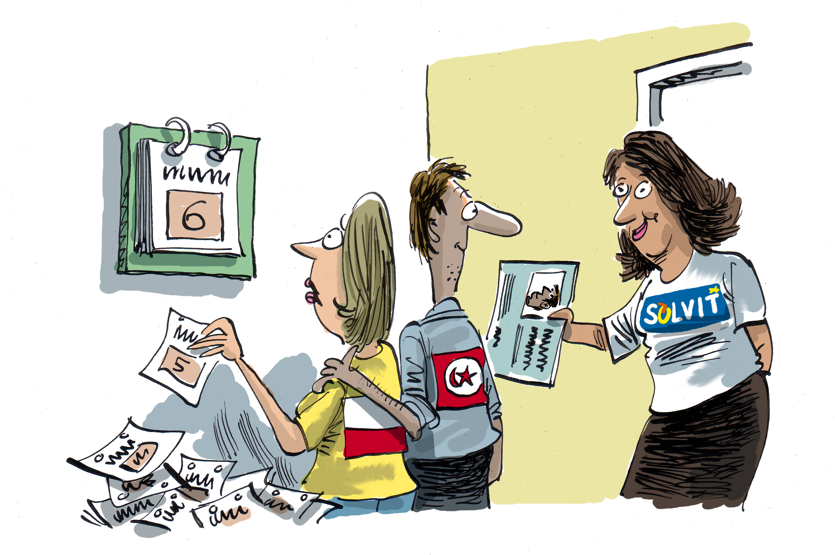
След намесата на СОЛВИТ датските имиграционни власти издали необходимата виза за 6 дни и съпрузите можели да празнуват Коледа в Дания със семейството си.
Разрешено за 1 седмица

Да живееш постоянно в Люксембург
Австрийски артист пожелал да се регистрира като постоянно пребиваващ в Люксембург. Дори и след като представил на властите всички необходими документи, на него му била отказана регистрация, докато не приложил документ, деклариращ финансова издръжка от лице, постоянно пребиваващо в Люксембург.
СОЛВИТ посочил на компетентния орган в Люксембург, че допълнителният документ не може да бъде изискван от граждани на Европейския съюз. След преразглеждане на случая властите в Люксембург предприели всички необходими мерки за безпроблемното регистриране на австрийския гражданин.
Разрешено за 1 седмица

Да се наслаждаваш на кипърското слънце
Британско семейство, легално пребиваващо в Кипър, кандидатствало за постоянно пребиваване там. Почти година по-късно властите уведомили двойката, че те трябва първо да си извадят 3-месечно разрешение за пребиваване, за да докажат продължителността на престоя си. СОЛВИТ обяснил на властите, че това е незаконно според европейското законодателство, и че семейството има право на постоянно пребиваване, понеже са пребивавали легално в Кипър за повече от 5 години. След намесата на СОЛВИТ компетентните органи издали на жалбоподателите изисканите документи и променили политиката си за приемане на молби за постоянно пребиваване.
Разрешено за 10 седмици

СОЦИАЛНА СИГУРНОСТ

Активно търсене на работа
Унгарска гражданка родила две деца в Белгия иполучавала социални помощи въз основа на предишна заетост в същата държава. По същото време тя установила, че поради изтекло разрешение за работа, е загубила правата си на социални помощи и не покрива критериите за лица, активно търсещи работа. След намесата на СОЛВИТ белгийските власти й признали пълните права на активно търсещо работа лице.
Разрешено за 9 седмици

За пълни пенсионно-осигурителни права
На български гражданин, работил както в България, така и в Гърция, били отказани частично пенсионно-осигурителните права от гръцка страна.
СОЛВИТ разяснил случая на пенсионно-осигурителните институции и в двете държави, след което българският гражданин можел да получи пълната си пенсия от гръцка страна.
Разрешено за 6 седмици

ПРИЗНАВАНЕ НА ПРОФЕСИОНАЛНИ КВАЛИФИКАЦИИ И ДИПЛОМИ

По-блестящи усмивки
Румънска гражданка кандидатствала за признаване на професионалната й квалификация като зъболекар в Испания. Независимо че според европейското законодателство процедурата по разглеждането трябва да бъде приключена за три месеца, тя чакала повече от година. Благодарение на намесата на СОЛВИТ испанските власти признали квалификацията на румънската гражданка в най-кратък срок.
Разрешено за 6 седмици

Да започнеш работа
Словашки хирург с 9 години хирургическа практика завършил образованието си преди Словакия да се присъедини към Европейския съюз. След като се преместил да работи в Германия като хирург той кандидатствал за признаване на професионалната си квалификация пред местните власти. Тъй като имал две степени на хирургическо образувание според европейските правила, тези, които притежават и двете степени, би следвало да бъдат автоматично признавани във всички страни-членки за квалифицирани хирурзи. Също така, професионалните квалификации на тези, които притежават само първата степен, могат да бъдат признати, ако докажат минимум три-годишна практика. Германските власти не приели практиката на словашки хирург за стаж. След като се обърнал към СОЛВИТ професионалната му квалификация била призната.
Разрешено за 12 седмици

СВОБОДНО ДВИЖЕНИЕ НА УСЛУГИ, ПЛАЩАНИЯ И ДАНЪЧНО ОБЛАГАНЕ

Свободно летене
Словенска компания, специализирана във въздушно наблюдение с инфрачервени и ултравиолетови камери, лазерно сканиране и пълен анализ на информацията от тези технологии, поискала да сключи договор като подизпълнител с чешка компания за извършване на въздушни дейности в България. Компанията вече имала разрешение за извършване на въздушни дейности от няколко държави членки, както и сертификат за достъп до класифицирана информация от ЕС и НАТО. Когато кандидатства пред българските власти за разрешение, процедурата не била придвижена достатъчно бързо. Компанията се обърнала за помощ към СОЛВИТ, който установил, че забавянето е поради липса на определен документ, който не е бил представен от компанията-заявител. След представяне на всички документи разрешителното било издадено своевременно и компанията можела да започне работа в предвидените срокове.
Разрешено за 7 дни

Да започнеш бизнес в чужбина
Гражданин на държава извън ЕС, живеещ в Гърция от 1995 г. със специална лична карта за „чужденци от гръцки произход”, бил възпрепятстван да премести бизнеса си в Белгия, защото белгийските власти му представили неясен списък с изисквания, които той трябва да изпълни. След намесата на СОЛВИТ му е издадена професионална карта и гарантирано правото да започне бизнеса си в Белгия.
Разрешено за 6 седмици

Да си получиш данъците обратно

Френска компания поискала да й бъде възстановен ДДС от германските власти за определен период. След като не получила отговор в продължение на 10 месеца, компанията се обърнала за помощ към СОЛВИТ. Благодарение на тяхната намеса процедурата била ускорена и компанията получила първоначално изисканата сума.
Разрешено за 6 седмици

СВИДЕТЕЛСТВА ЗА УПРАВЛЕНИЕ И РЕГИСТРАЦИЯ НА МПС

С ново свидетелство за управление на МПС
На немски гражданин, живял в Лихтенщайн преди да се премести в Кипър, било откраднато свидетелството за управление на МПС. Кипърските власти отказали да му издадат ново, понеже категориите, описани в старото, не били признати в Кипър и Лихтенщайн не е член на Европейския съюз. Благодарение на действията, предприети от СОЛВИТ, кипърските власти преразгледали случая и издали ново свидетелство за управление на МПС на немския гражданин.
Разрешено за 4 седмици

Зелена светлина на пътя
Гражданин закупил ремарке в Нидерландия и поискал да го внесе в България. Съгласно нидерландското законодателство не било необходимо ремаркето да се регистрира, тъй като тежало по-малко от 750 кг. Властите в Нидерландия не можели да издадат удостоверение за регистрация, защото нямали законово основание за това. Въпреки че гражданинът можел да докаже произхода на ремаркето, българските власти отказали да го регистрират (поради липса на първоначална регистрация). С намесата на СОЛВИТ ремаркето преминало съответния технически преглед и получило нужното удостоверение за регистрация.
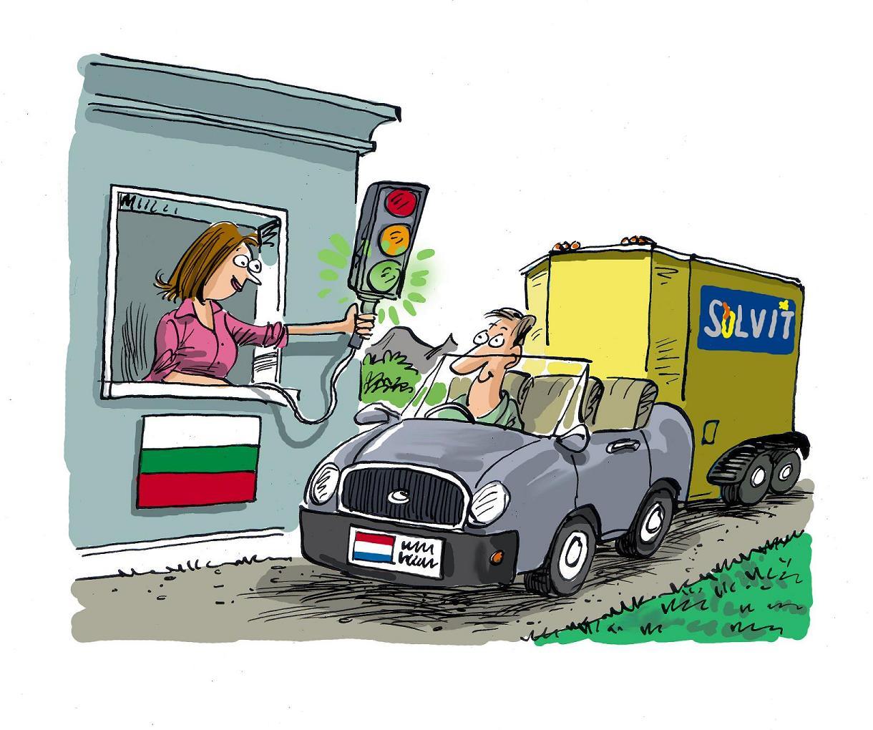
Разрешено за 13 седмици

НЕДИСКРИМИНАЦИЯ

Без дискриминация в чужбина
Български граждани, живеещи и работещи в друга държава-членка, искали да запишат дъщеря си в българска детска градина. Според процедурите в съответния град те не можели да използват социалното си осигуряване от другата държава-членка. Такова предимство било само за граждани с българско осигуряване. Тъй като законодателството на Европейския съюз забранява всякакъв вид дискриминация, базирана на националност на работници от ЕС, младото семейство се обръща към СОЛВИТ за съдействие.
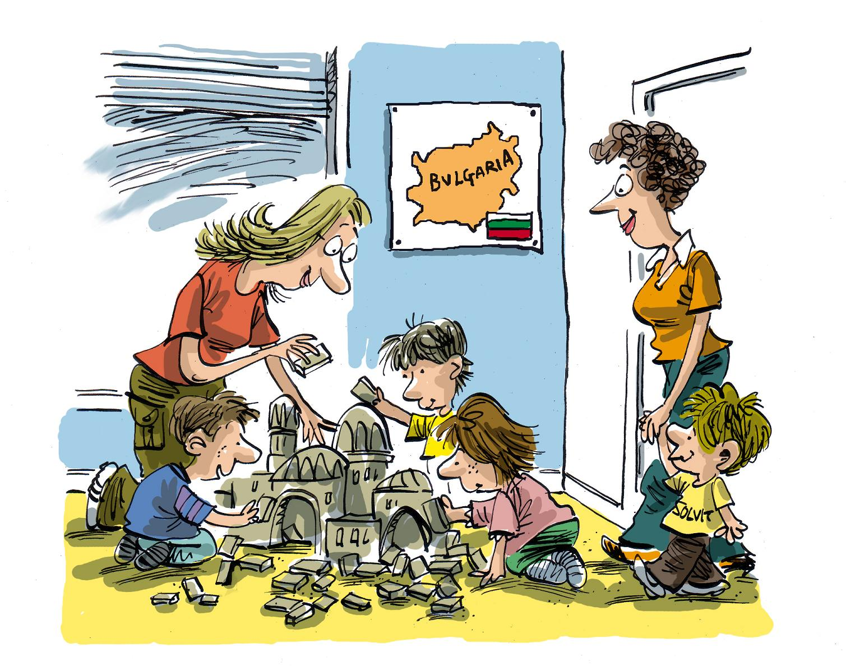
С намесата на СОЛВИТ на властите било обяснено, че според правото на Общността гражданин на държава членка не може да бъде третиран различно от гражданите на приемащата държава. Така семейството можело да запише дъщеря си в детската градина.
Разрешено за 6 седмици

Достъп до образование
Гражданка на Обединеното Кралство, пребиваваща в България, решила да запише дъщеря си в местно училище, от където й поискали да плати училищна такса от 900 евро. Тъй като българските граждани не са задължени да плащат такава такса, гражданката се обърнала към СОЛВИТ. След намесата на СОЛВИТ училището преразгледало своето решение и признало правото на детето да посещава училище безплатно.
Разрешено за 10 седмици

Основни критерии са проблемът да е от презграничен характер и да е възникнал от неправилно прилагане на правото на ЕС от държавната администрация на национално, регионално или местно ниво.

